Images and Captions to Promote Universal Free School Meals
Schools can use this social media content to communicate with students, families, and caregivers that:
- Free school meals are available to all students.
- It is still important to submit household income information, even when meals are free.
Images/Graphics:
- Right-click on an image to save it to your computer
- Vertical images are sized for Instagram
- Spanish translations follow English
Sample Captions:
- Copy and paste the text and pair it with an image. Customize with language and links specific to your school community. Spanish translations follow English.

Images/Graphics
Right-click on any image to save it to your computer.

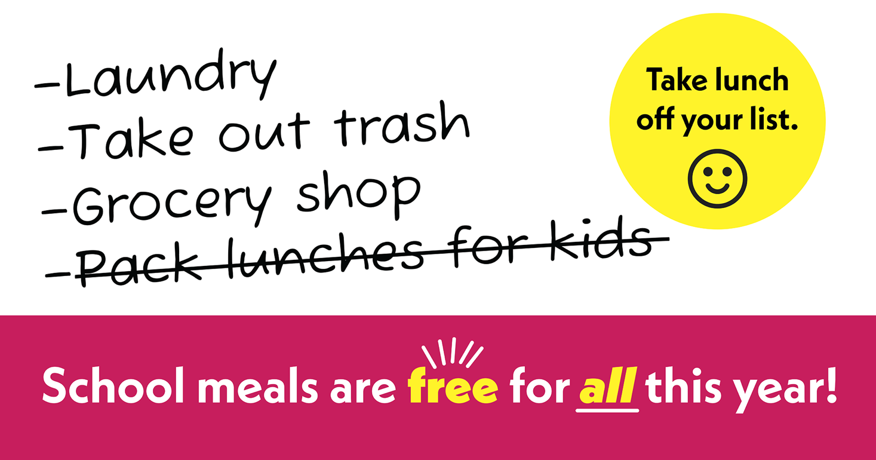
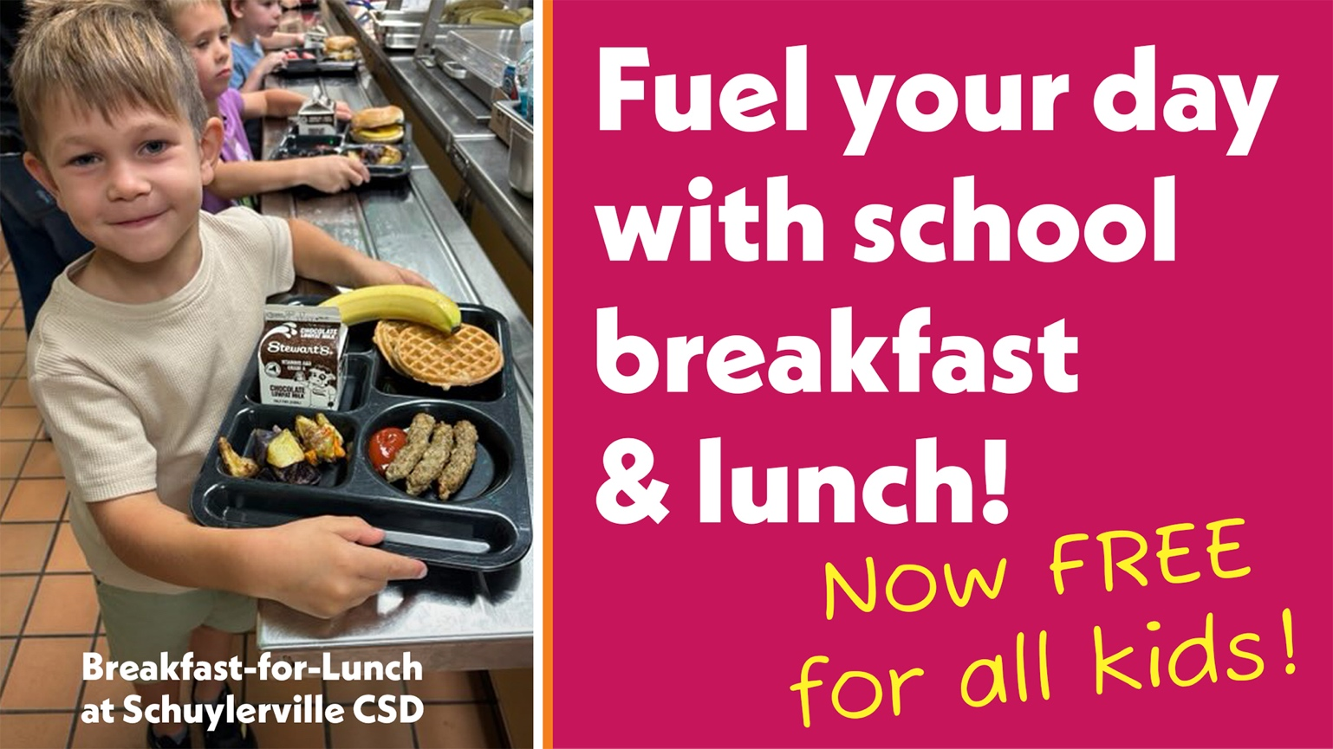

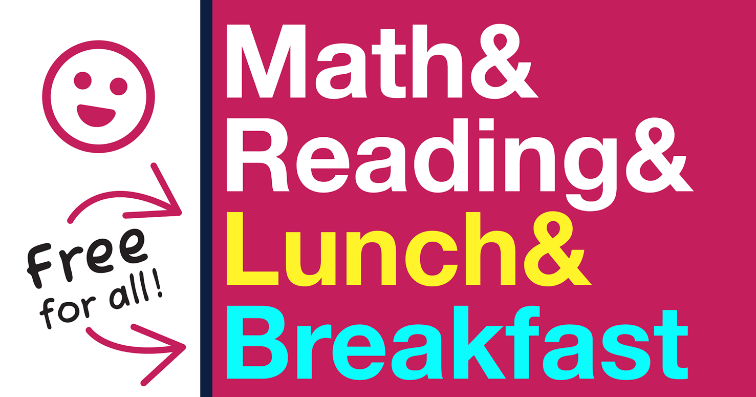
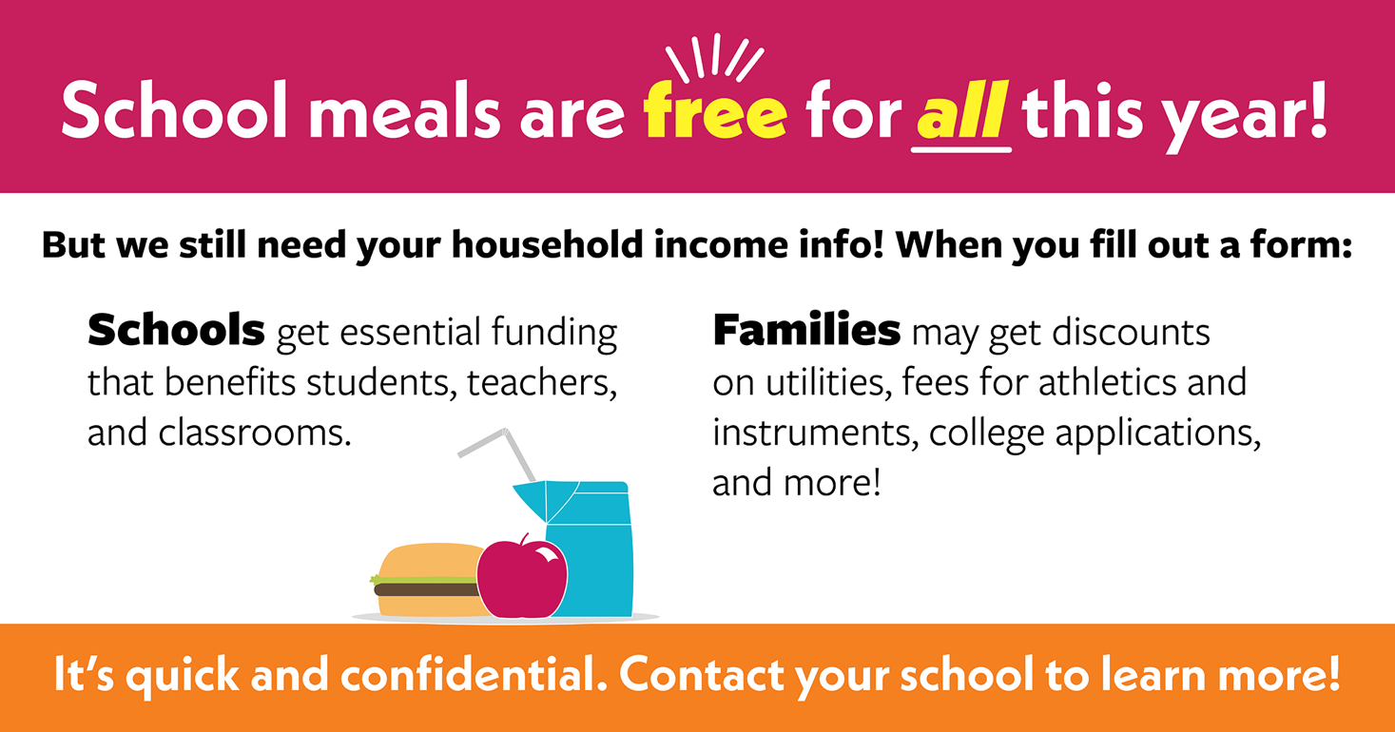

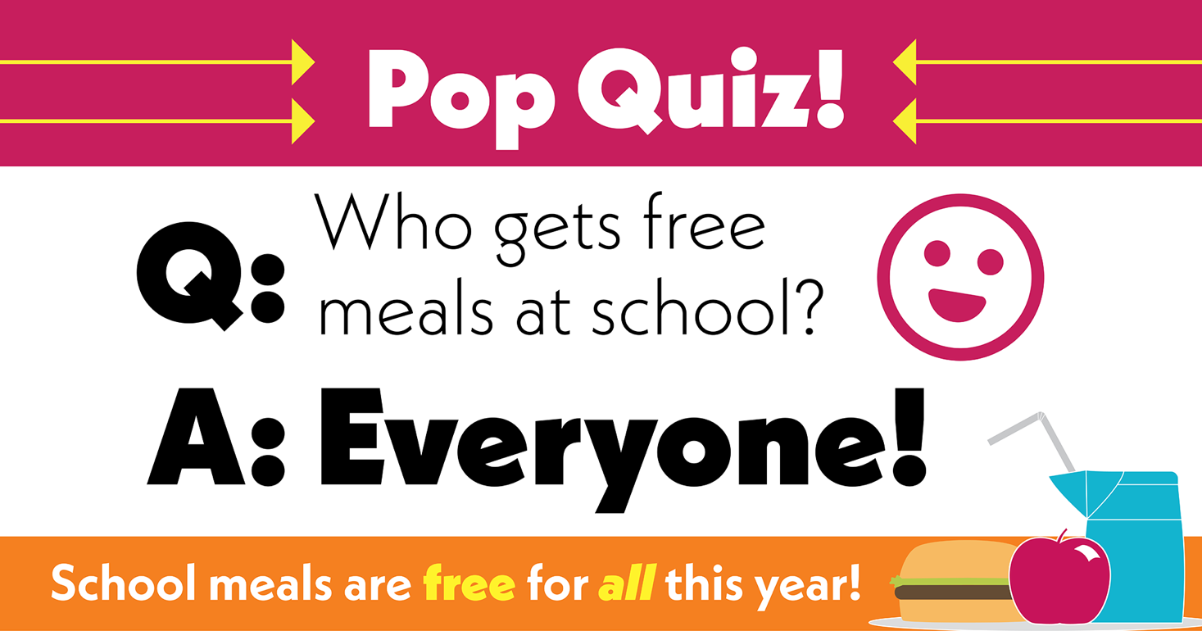

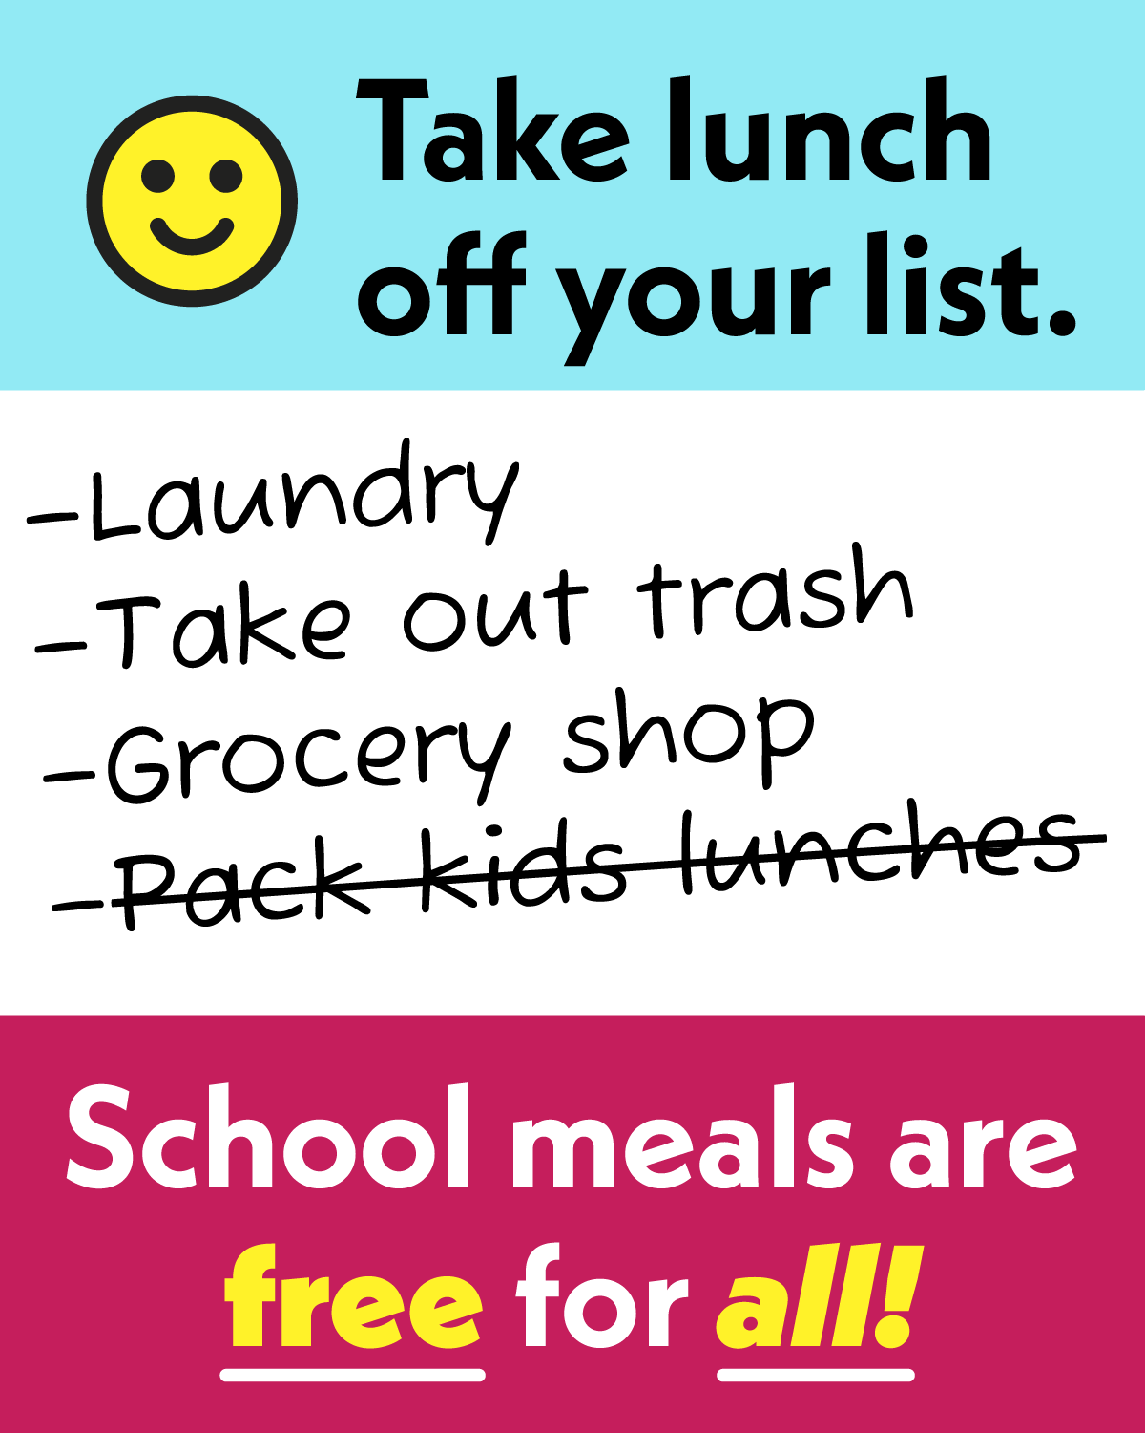

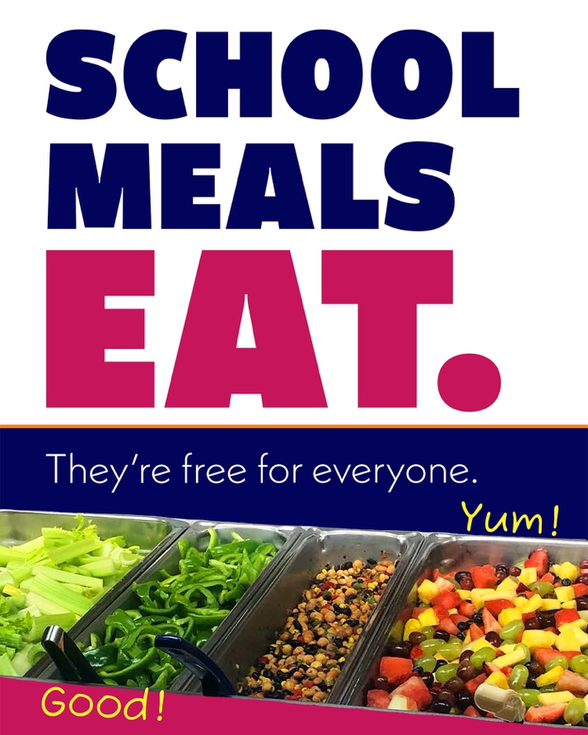
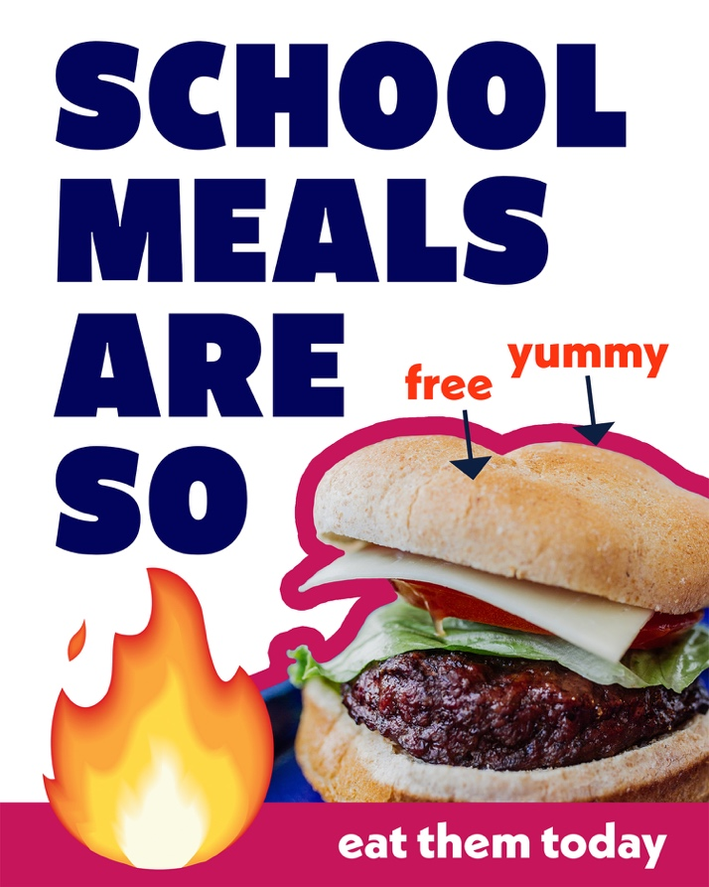

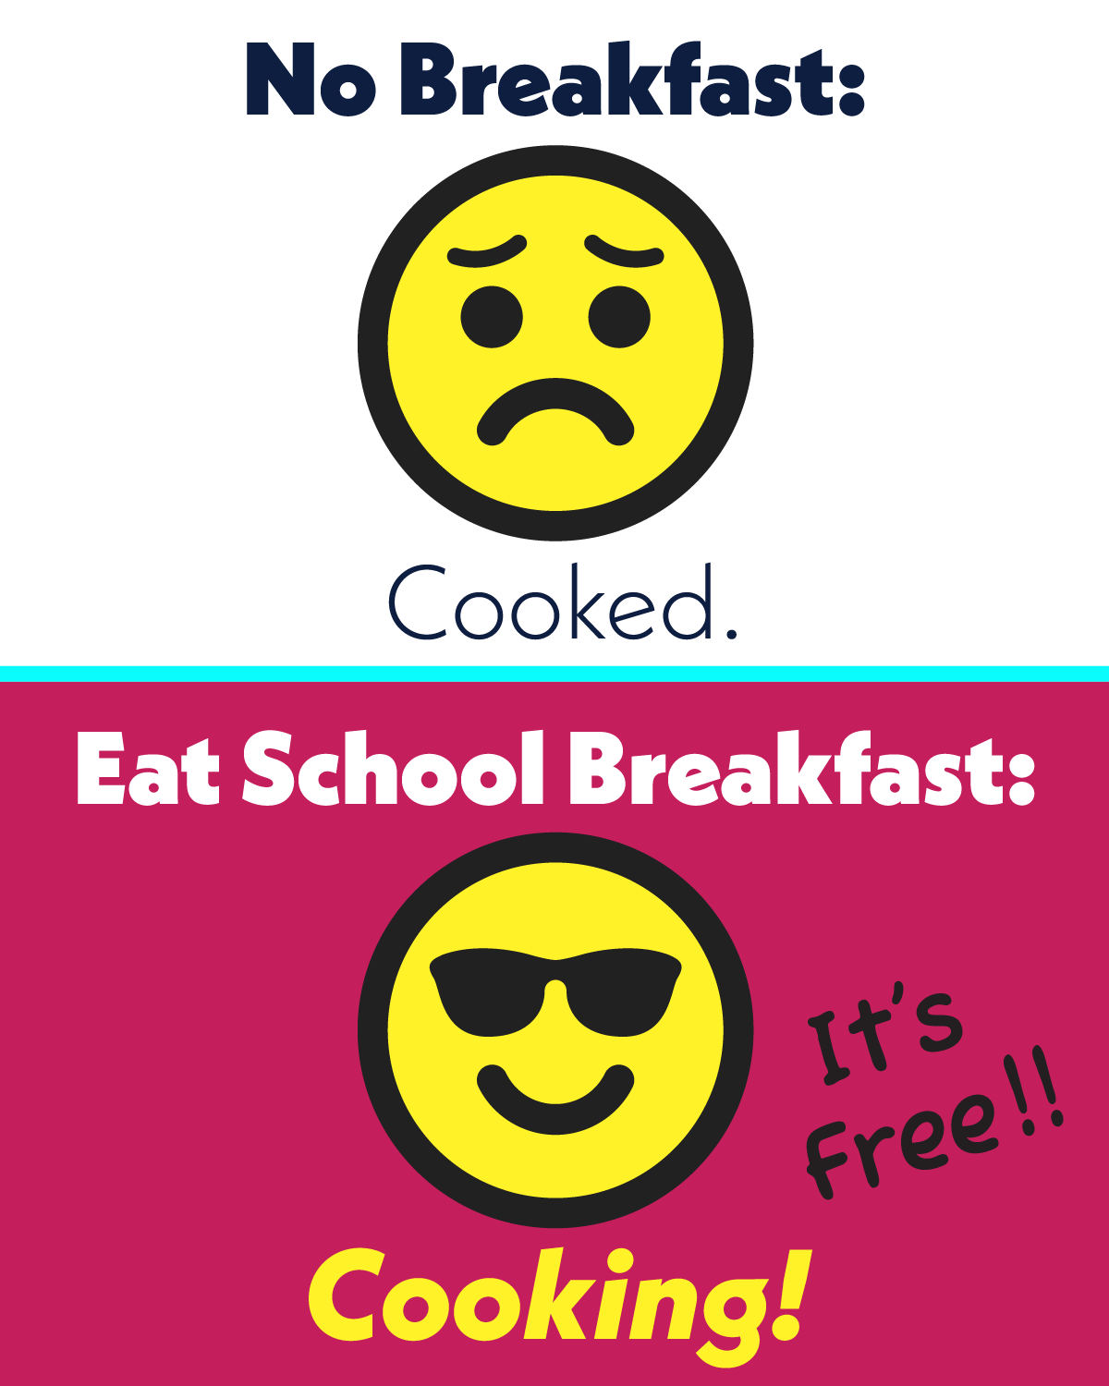
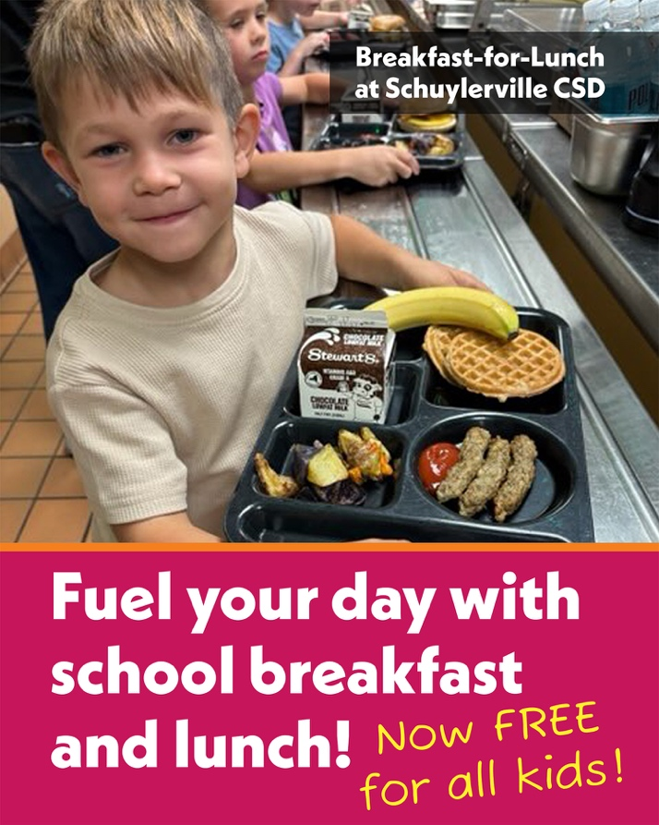

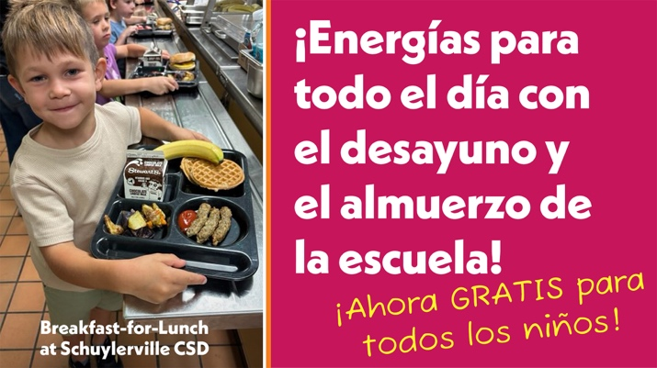
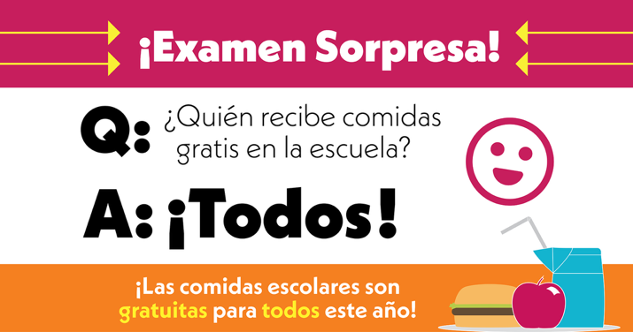

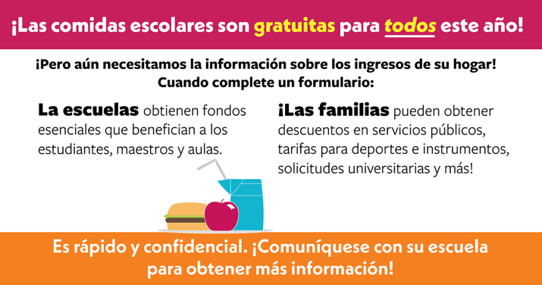
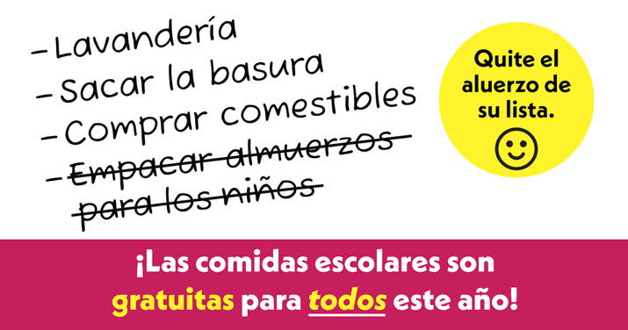
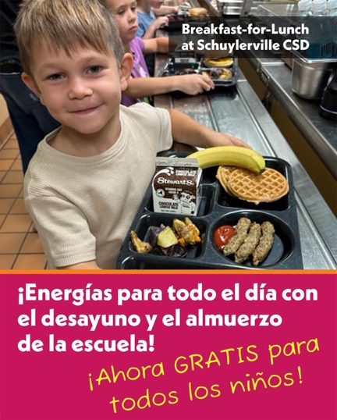
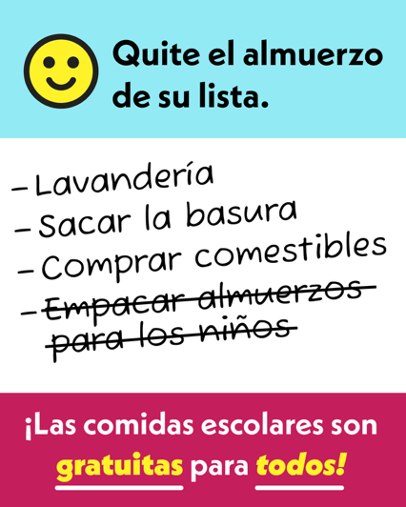

Sample Captions
Universal Free School Meals
School breakfast and lunch are free for every student! Free school meals save families time and money and help kids focus and learn. See what’s on the menu today!
¡El desayuno y el almuerzo escolares son gratuitos para todos los estudiantes! Las comidas escolares gratuitas les ahorran tiempo y dinero a las familias y ayudan a los niños a concentrarse y aprender. ¡Vea lo que hay en el menú hoy!

Calling all families! Are you ready to say goodbye to the hassle of packing lunches and the cost of paying for school meals? Then we have great news—ALL students can eat breakfast and lunch for FREE every day! One less worry for your family, one more way we are helping students learn, grow, and thrive.
¡Llamado a todas las familias! ¿Está listo para despedirse de la molestia de empacar almuerzos y del costo de pagar las comidas escolares? Tenemos excelentes noticias: ¡TODOS los estudiantes pueden desayunar y almorzar GRATIS todos los días! Una preocupación menos para su familia, así como una forma más de ayudar a los estudiantes a aprender, crecer y prosperar.

Students, come see what's cooking in the cafeteria! Breakfast and lunch are free for all students this year. Sleep in, stress less, and eat better!
¡Estudiantes, vengan a ver lo que espera por ustedes en la cafetería! El desayuno y el almuerzo son gratuitos para todos los estudiantes este año. Duerman hasta más tarde, sientan menos estrés y coman mejor.

📚Pop quiz!📚
Q: Who gets free meals at school?
A: Everyone!
That's right—every student can fuel up with breakfast and lunch at school this year. No money needed, no questions asked. Full plates and full bellies keep kids happier, healthier, and ready to learn.
📚¡Examen sorpresa!📚
P: ¿Quién recibe comidas gratis en la escuela?
R: ¡Todos!
Así es, todos los estudiantes pueden recargar energías con el desayuno y el almuerzo en la escuela este año. No se necesita dinero, no se hacen preguntas. Los platos llenos y las barrigas satisfechas mantienen a los niños más felices, saludables y listos para aprender.

Universal Free School Meals + Household Income Information
When the lunch bell rings, all students can eat for free this year! Even when meals are free, we still need your household income form. This can help your family save money on utilities and fees. It also helps our school get funding that benefits our students and classrooms. It's fast, easy, and confidential. Contact us to learn more.
¡Cuando suene la campana del almuerzo este año, todos los estudiantes pueden comer gratis! Incluso cuando las comidas son gratuitas, aún necesitamos su formulario de ingresos familiares. Esto puede ayudar a su familia a ahorrar dinero en servicios públicos y tarifas. También ayuda a que nuestra escuela reciba más financiamiento que beneficia a los estudiantes y salones de clase. Es rápido, fácil y confidencial. Comuníquese con nosotros para obtener más información.

School meals keep kids happy, healthy, and ready to learn. They’re free for all students this year! Even with free meals, we still need your household income form. This helps our school get more funding and resources and can help you qualify for discounts and fee waivers. Contact us to learn more.
Las comidas escolares mantienen a los niños felices, saludables y listos para aprender. ¡Son gratis para todos los estudiantes este año! Incluso con comidas gratuitas, aún necesitamos su formulario de ingresos familiares. Esto ayuda a nuestra escuela a obtener más fondos y recursos, y puede ayudarle a calificar para descuentos y exenciones de cargos. Comuníquese con nosotros para obtener más información.

School meals are FREE for ALL students! But we still need your household income form. When you submit your form:
Your family may be eligible for discounts and fee waivers
Your school can get funding that benefits students
It’s fast, easy, and confidential
Contact your school for more information.

¡Las comidas escolares son GRATUITAS para TODOS los estudiantes! Pero aún necesitamos su formulario de ingresos familiares. Cuando debe enviar su formulario:
Su familia puede ser elegible para descuentos y exenciones de cargos.
Su escuela puede obtener fondos que benefician a los estudiantes.
Es rápido, fácil y confidencial.
Comuníquese con su escuela para obtener más información.

